Основана  в 2011 году | Сѣмічанскіѣ  вѣдомості | № 22  «21» июня 2012г.
Основана  в 2011 году | ПЕРИОДИЧЕСКОЕ ПЕЧАТНОЕ ИЗДАНИЕ СЕМИЧАНСКОГО СЕЛЬСКОГО ПОСЕЛЕНИЯ | № 22  «21» июня 2012г.

РОССИЙСКАЯ ФЕДЕРАЦИЯ
РОСТОВСКАЯ ОБЛАСТЬ
ДУБОВСКИЙ РАЙОН

СОБРАНИЕ ДЕПУТАТОВ СЕМИЧАНСКОГО
СЕЛЬСКОГО ПОСЕЛЕНИЯ

РЕШЕНИЕ

20 июня 2012 год № 140 х. Семичный.

«О безвозмездной передаче
муниципального имущества»

Рассмотрев заявление и.о. директора ГУ РО «УЭГВ» Ковшарь В.Ф. о передаче муниципального имущества (водопроводные сети) в безвозмездное пользование Собрание депутатов Семичанского сельского поселения

РЕШИЛО:

Отказать в передаче в безвозмездное пользование ГУ РО «УЭГВ» принадлежащего муниципальному образованию «Семичанское сельское поселение» муниципального имущества (водопроводные сети).

РОССИЙСКАЯ ФЕДЕРАЦИЯ
РОСТОВСКАЯ ОБЛАСТЬ
ДУБОВСКИЙ РАЙОН

СОБРАНИЕ ДЕПУТАТОВ СЕМИЧАНСКОГО
СЕЛЬСКОГО ПОСЕЛЕНИЯ

РЕШЕНИЕ
20 июня 2012 год № 141 х. Семичный.

«О передаче имущества из муниципальной
собственности в федеральную»

Рассмотрев заявление директора УПФС Ростовской области Филиала ФГУП «Почта России» В.Н. Горбаенко о передаче имущества из муниципальной собственности (помещения в здании Администрации Семичанского сельского поселения) в федеральную собственность Собрание депутатов Семичанского сельского поселения

РЕШИЛО:

Отказать в передаче в федеральную собственность принадлежащего муниципальному образованию «Семичанское сельское поселение» муниципального имущества (помещения в здании Администрации Семичанского сельского поселения).

Председатель Собрания депутатов
Семичанского сельского поселения Гергиев С.С.

РОСТОВСКАЯ ОБЛАСТЬ
СОБРАНИЕ ДЕПУТАТОВ
СЕМИЧАНСКОГО СЕЛЬСКОГО ПОСЕЛЕНИЯ

РЕШЕНИЕ

20 июня 2012г. № 142 х. Семичный

«Об утверждении схемы
одномандатных избирательных округов
при проведении выборов депутатов
Собрания депутатов Семичанского
сельского поселения третьего созыва
14 октября 2012 года»

В целях обеспечения проведения выборов депутатов Собрания депутатов третьего созыва Семичанского сельского поселения 14 октября 2012 года и в соответствии с пунктом 1 статьи 18 Федерального закона «Об основных гарантиях избирательных прав на участие в референдуме граждан Российской Федерации» от 12.06.2002 № 67-ФЗ, частью 1, 2, 7 статьи 8 Областного закона «О выборах депутатов представительных органов муниципальных образований в Ростовской области» от 08.08.2011 № 645-ЗС Собрание депутатов Семичанского сельского поселения,

РЕШИЛО:
1.Утвердить схему одномандатных избирательных округов для проведения выборов депутатов Собрания депутатов третьего созыва Семичанского сельского поселения 14 октября 2012 года (Приложение № 1).
2. Утвердить границы одномандатных избирательных округов для проведения выборов депутатов Собрания депутатов третьего созыва Семичанского сельского поселения 14 октября 2012 года (Приложение № 2).
3.Опубликовать данное решение в газете «Семичанские ведомости» до 25 июня 2012 года.
4.Контроль за исполнением настоящего Решения возложить на главу Семичанского сельского поселения Гергиева Сослана Солтановича.
Председатель Собрания депутатов
Семичанского сельского поселения Гергиев С.С.

Приложение № 1
к Решению Собрания депутатов Семичанского сельского поселения № 142 от 20.06.2012 г.

СХЕМА
одномандатных избирательных округов по выборам депутатов
Собрания депутатов третьего созыва Семичанского сельского поселения
14 октября 2012 года

Семичанское сельское поселение
Число избирателей на территории Семичанского
сельского поселения – 797, центр хутор Семичный

№ п/п | №  округа | Наименование населенного пункта | Наименование улиц с указанием номеров домов входящих в границы избирательного округа | Количество избирателей по улице | Количество избирателей по округам
1. | 1 | х.Семичный | ул. Железнодорожная №№ 1-17,  2-20, 24,26  ул.Вокзальная № 1,3,5,7,9,11,13 | 61  24 | 85
2. | 2 | х.Семичный | ул. Новоселов № 1,3, 2-8  ул. Мира № 2,4 | 30  41 | 71
3. | 3 | х.Семичный | ул. Мира №№ 1,3,5,7,9,11,13,15,17  ул. Центральная №№ 1-27 (нечетные),8,10,31,33,35,37,39  ул.Энгельса №№ 1,3,5,7  пер. Пругловский №№ 8,10 | 15  48  14  3 | 79
4. | 4 | х.Семичный | ул. Ленина №№ 2,4,5,6,7,8,9,10,11,  12,13,15,16  пер. Пругловский №№ 3,5,7  ул.Энгельса №№ 9,11,13  ул.Вокзальная № 15  ул.Луговая №№ 3,5,7  ул.Пролетарская № 1  ул.Первомайская № 14 | 29  8  12  2  8  5  6 | 70
5. | 5 | х.Семичный | ул. Первомайская №№ 1-13, 2-12  ул.Вокзальная №№ 21,23  ул.Луговая №№ 2,4,6,8,9,10,11  ул.Пролетарская №№ 2,4,8,10  ул.Октябрьская № 5 | 35  5  21  14  8 | 83
6. | 6 | х.Семичный | ул. Октября №№ 7,16,18,20  ул.Чкалова №№ 9,11,15,17,19,20,21,  22,23,24,25,26,27  ул.Луговая №№ 12,14,16  ул.Пролетарская №№ 3,5,7,12,13,14  пер.Пругловский №№ 2,4,6,9,11,13  ул. Степная №№ 13,15,17,19 | 10  21  12  15  28  11 | 97
7. | 7 | х.Семичный | ул. Октября №№ 1,2,3,4,6  ул. Чкалова №№ 2,4,5,6,7,8,10,14,16  ул.Вокзальная №№ 27,29,31  ул.Степная №№ 1,2,4,5,7,8,9,10,  11,12,14,16  ул.Луговая №№ 13,17,18 | 13  18  8  23  16 | 78
8. | 8 | х.Семичный | ул. Молодежная №№ 1-11,2-12, 14,16,18  ул. Гагарина №№ 15,16,17,18  ул.Пролетарская № 16,18 | 55  17  3 | 75
9. | 9 | х.Семичный | ул. Гагарина №№ 1-13,12-14 | 77 | 77
10. | 10 | х.Семичный  х.Ленина  х.Яблочный | ул. Животноводческая №№ 1/1-1/7,  4/1-4/3  ул. Ленинская №№ 1,5,7,9,11,  13,15,17,19  ул. Животноводческая №№ 2/1-2/4  ул.Яблочная №№ 1,2,3,4,6,8  ул.Животноводческая №№ 3/1-3/6 | 34  19  8  13  8 | 82

РОССИЙСКАЯ ФЕДЕРАЦИЯ
РОСТОВСКАЯ ОБЛАСТЬ
ДУБОВСКИЙ РАЙОН
СОБРАНИЕ ДЕПУТАТОВ СЕМИЧАНСКОГО СЕЛЬСКОГО ПОСЕЛЕНИЯ

РЕШЕНИЕ № 143

«20» июня 2012 г. х. Семичный

«О внесении изменений в Решение Собрания депутатов
Семичанского сельского поселения № 131 05.03.2012 г.
«Об установлении норм предоставления земельных
участков на территории Семичанского
сельского поселения»

Руководствуясь нормами Областного Закона Ростовской области № 19-ЗС от 22.07.2003 года «О регулировании земельных отношений в Ростовской области», ст. 33 ч. 1 Земельного Кодекса Российской Федерации, Собрание депутатов Семичанского сельского поселения

РЕШИЛО:

1.Внести в пункт 1 Решения Собрания депутатов Семичанского сельского поселения следующий подпункт:
- для ведения личного подсобного хозяйства на улице Животноводческая хуторов Семичный, Ленина и Яблочный от 0,03 га до 1 га.
2.Настоящее решение вступает в силу с момента официального обнародования.

Председатель Собрания депутатов
Семичанского сельского поселения Гергиев С.С.
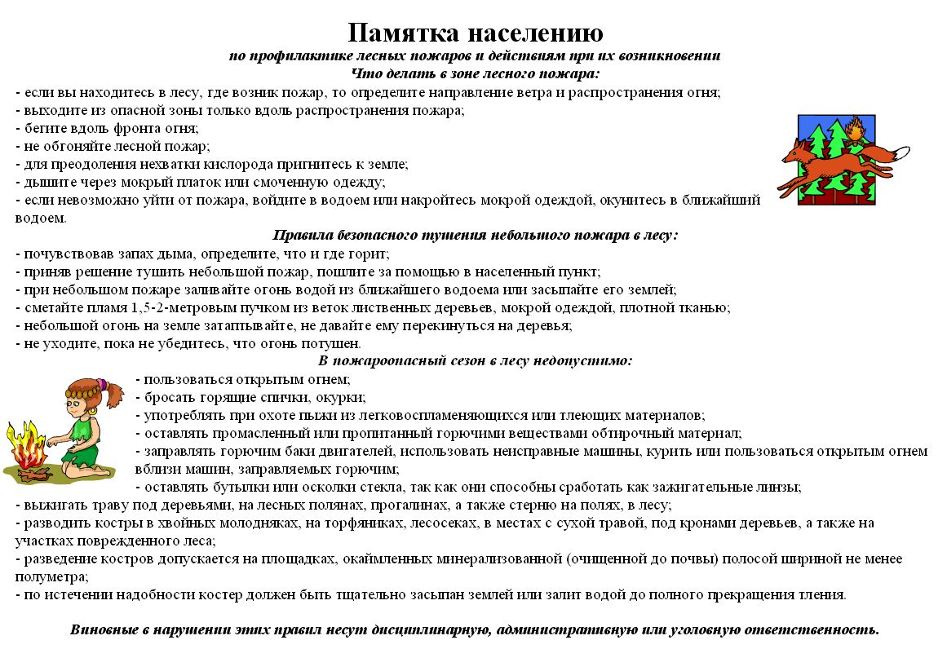

Периодическое печатное издание Администрации Семичанского сельского поселения Дубовского района Ростовской области
Учредитель: Администрация Семичанского сельского поселения
Адрес: 347400, ул. Ленина, 14, х.Семичный Дубовского района Ростовской области.
тел./факс(86377)54-8-49,
Отпечатано в администрации Семичанского сельского поселения «20» июня 2012 г.
Распространяется бесплатно Тираж 20 экз.

